全球市场领袖峰会中国首演成功

博士。 Gunther Wobser 代表 LAUDA 参加具有重要战略意义的活动

Lauda-Königshofen，2024 年 5 月 27 日——约 400 名与会者的世界市场领导者峰会首次在北京举行。 发起者是世界市场领袖学院，由巴登-符腾堡州前经济部长巴登-符腾堡州前经济部长巴登-符腾堡州博士创立。 Walter Döring 和位于中国的德国-欧洲中小企业合作中心 DEZ。 举办地点是位于顺义区中部、紧邻中国首都机场的宏伟的“北京-中德国际会展中心”建筑群。 这里有一个大型工业区，主要是梅赛德斯-奔驰、博世和中型公司威乐等德国公司入驻。

中国对所谓隐形冠军、全球领先企业的成功战略印象深刻，其中德国约有1700家隐形冠军企业。 最重要的是，这些大牌在国外都是有名的。 中国也存在类似的现象，其经济结构主要由中小型私营企业组成，尽管其中大多数尚未形成全球销售结构。

德国全球市场领导者包括 ebm-papst（由负责销售的董事总经理 Thomas Nürnberger 代表）、Würth（由基金会前董事会主席 Harald Unkelbach 代表）和 LAUDA（由总裁兼首席执行官 Dr. Gunther Wobser 代表）出席峰会。

德国企业代表团约100人随行，其中包括德国前经济部长彼得·阿尔特迈尔、联邦议院资深议员、前部长、现任德中议会小组主席和德国联邦议院主席等。中国桥对话平台，Dr. 汉斯·彼得·弗里德里希。

博士。 Gunther Wobser 参加了关于德中合作机遇的小组讨论，并在大型全体会议上介绍了家族企业 LAUDA。 他重点关注了电动汽车和氢驱动等增长型行业（例如卡车）中的重要合作，以及 LAUDA 作为精确温度全球市场领导者的强大产品系列。 他提到中国销售公司自2008年成立，生产于2023年成立，致力于从中国研发和生产全球一流的LAUDA设备。

亮点是贸易和国际经济关系部副部长凌吉接待了一个小型代表团。 凌吉部长明确向公司代表询问了改进的机会，并做了详细记录。 知识产权保护对于德国企业尤为重要，多次被提及。 博士。 Gunther Wobser 请求获得所需的 CCC 认证支持，并指出他的两家中国子公司在从德国总部获取数字信息方面存在困难。 凌济部长随后对个别观点进行了详细评论，并普遍表示支持。

中国政府越来越有兴趣为德国中型企业创造投资促进条件，从而吸引投资进入该国。 反过来，德国世界市场领导者也希望继续在中国经济生活中发挥积极作用，并扩大其在重要销售市场的市场地位。 正如会议所表明的，他们对与中国客户和家族企业进行有针对性的合作持开放态度。

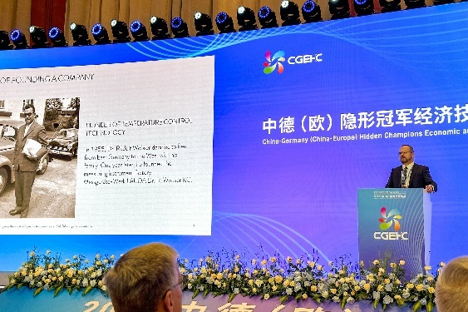 | 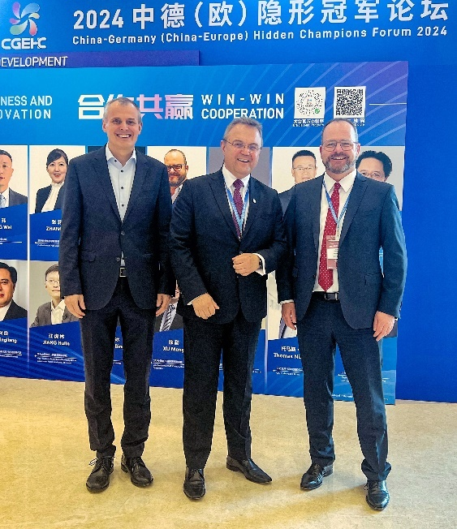
图 1：LAUDA 博士的介绍 Gunther Wobser 在北京举行的世界市场领袖峰会上。 © 劳达 | 图2（从右至左）：Dr. Gunther Wobser，LAUDA 执行合伙人，博士 Hans-Peter Friedrich（德中议会小组主席）和 ebm-papst 董事总经理 Thomas Nürnberger 对讨论感到满意。 © 劳达
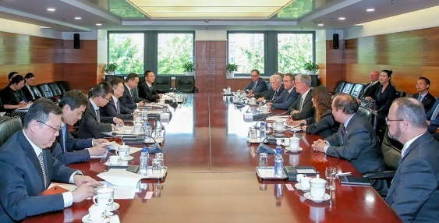 | 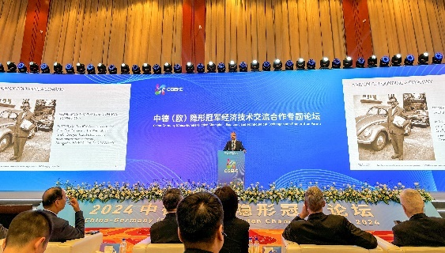
图3：博士。 Gunther Wobser（前右）接见代表团并与贸易和国际经济关系部副部长凌吉进行公开交流。 © 劳达 | 图4：所谓隐形冠军的大舞台：Dr. Wobser 在 LAUDA DR. R. WOBSER GMBH & CO 的演讲中 公斤。 © 劳达

我们是 LAUDA – 精确温度控制领域的世界市场领导者。我们的温度控制仪器和设备是许多重要应用的核心，为更美好的未来作出贡献。作为全方位服务供应商，我们在研究、生产和质量控制中保证最佳温度。我们是电动汽车、氢气、化学、制药/生物技术、半导体和医疗技术领域的可靠合作伙伴。凭借专业的建议和创新的解决方案，近 70 年来，我们每天都以崭新面貌支持世界各地的客户。

在公司管理方面，我们迈出的每一步都是具有决定意义的。我们关注员工成长并不断挑战自我：向着我们共同塑造的更美好未来努力。

新闻联络人
我们非常愿意向媒体提供有关我们公司、LAUDA FabrikGalerie 以及我们促进创新、数字化和创意管理项目的信息稿。我们期待与您进行开诚布公的交流 - 联系我们！

CHRISTOPH MUHR
企业公关部门负责人
电话 + 49 (0) 9343 503-349
christoph.muhr@lauda.de

LAUDA DR.R. WOBSER GMBH & CO.KG, Laudaplatz 1, 97922 Lauda-Königshofen，德国两合公司：所在地 Lauda-Königshofen，注册法院 Mannheim HRA 560069个人责任合伙人：LAUDA DR.R. WOBSER Verwaltungs-GmbH，所在地 Lauda-Königshofen，注册法院 Mannheim HRB 560226常务董事：Gunther Wobser 博士（董事长/总裁兼 CEO），Mario Englert 博士 (CFO)，Ralf Hermann 博士 (CSO)，Marc Stricker 博士 (COO)

